Giới thiệu
Các trò chơi nhiều người chơi có thể được triển khai theo các cách sau:
- Hành động phi xác định (Nondeterministic actions): Đối thủ được xem như một phần của môi trường với các hành động phi xác định. Tính phi xác định đến từ việc ta không biết trước các nước đi của đối thủ.
- Quyết định tối ưu (Optimal Decisions): Sử dụng thuật toán Minimax để duyệt toàn bộ cây trò chơi, hoặc cắt tỉa alpha-beta để giảm số lượng nút cần duyệt.
- Tìm kiếm cây Alpha-Beta có heuristic (Heuristic Alpha-Beta Tree Search): Dừng việc duyệt cây ở một độ sâu nhất định và sử dụng hàm heuristic để ước lượng giá trị của trạng thái tại đó.
- Tìm kiếm Monte Carlo (Monte Carlo Search): Mô phỏng nhiều ván chơi ngẫu nhiên (playouts) để ước lượng giá trị của một trạng thái.
Trong phần này, ta sẽ triển khai thuật toán tìm kiếm cho trò chơi Cờ ca-rô 3x3 (Tic-Tac-Toe) (xem luật chơi).
Trò chơi này là một trò chơi tổng bằng không (zero-sum game):
- Nếu người chơi X thắng, giá trị là +1.
- Nếu người chơi O thắng, giá trị là –1.
- Nếu hòa, giá trị là 0.
Người chơi Max (X) cố gắng tối đa hóa kết quả, trong khi người chơi Min (O) cố gắng tối thiểu hóa kết quả.
Trong bài này, ta sẽ triển khai thuật toán “Pure Monte Carlo Search” – tức là tìm kiếm Monte Carlo thuần túy, không dùng cây tìm kiếm hay heuristic, chỉ dựa trên mô phỏng ngẫu nhiên để đánh giá nước đi.

Tìm kiếm Monte Carlo thuần túy (Pure Monte Carlo Search)
Tham khảo trong sách AIMA (Artificial Intelligence: A Modern Approach), trang 161 trở đi.
Ở đây, ta sẽ triển khai một phiên bản cực kỳ đơn giản của thuật toán này.
Với trạng thái hiện tại của bàn cờ:
- Ta mô phỏng $N$ván chơi ngẫu nhiên (random playouts) cho mỗi hành động có thể thực hiện được, và
- Chọn hành động có giá trị trung bình (average utility) cao nhất.

Lưu ý quan trọng:
Trong ví dụ này, ta sử dụng chính sách chơi ngẫu nhiên (random playout policy) — điều đó có nghĩa là thuật toán chỉ chơi thử các ván một cách ngẫu nhiên.
Cách này hoạt động ổn với bài toán nhỏ như Tic-Tac-Toe, nhưng đối với các bài toán thực tế phức tạp hơn, ta cần mở rộng bằng cách:
- Xây dựng một chính sách mô phỏng tốt hơn (playout policy) — ví dụ như được học thông qua tự chơi (self-play).
- Áp dụng chiến lược chọn hành động thông minh (selection strategy) — chẳng hạn như UCB1 (Upper Confidence Bound 1) để cân bằng giữa khám phá (exploration) và khai thác (exploitation).
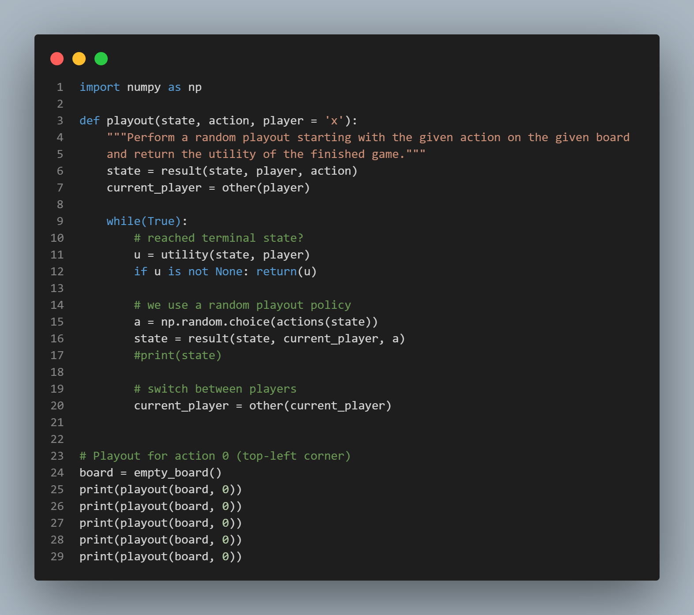
1. Mục đích của hàm playout()
Hàm này mô phỏng một ván chơi ngẫu nhiên (random playout) trong trò Tic-Tac-Toe (cờ caro 3x3).
Nó bắt đầu từ trạng thái bàn cờ hiện tại và một hành động cụ thể (nước đi đầu tiên), rồi cho hai người chơi đánh ngẫu nhiên đến khi ván kết thúc.
→ Kết quả trả về là giá trị thắng/thua/hòa của người chơi ban đầu (player).

2. Giải thích chi tiết từng dòng
def playout(state, action, player='x'):
"""Perform a random playout starting with the given action on the given board
and return the utility of the finished game."""
- state: bàn cờ hiện tại (một list 9 ô, ví dụ ['x', 'o', None, ...])
- action: vị trí mà người chơi player sẽ đi đầu tiên (từ 0 → 8)
- player: người bắt đầu (thường là 'x')

state = result(state, player, action)
current_player = other(player)
- result(state, player, action) → tạo ra bàn cờ mới sau khi player đi nước action.
- Sau đó, đổi lượt sang người chơi còn lại bằng other(player).

while(True):
# reached terminal state?
u = utility(state, player)
if u is not None: return(u)
- utility(state, player) kiểm tra xem ván chơi đã kết thúc chưa:
  - Nếu 'x' thắng → trả về +1
  - Nếu 'o' thắng → trả về -1
  - Nếu hòa → trả về 0
  - Nếu chưa kết thúc → trả về None
- Nếu đã kết thúc (u != None) → trả về giá trị đó và dừng.

# we use a random playout policy
a = np.random.choice(actions(state))
state = result(state, current_player, a)
- actions(state) → lấy danh sách các ô trống (những nước đi hợp lệ).
- np.random.choice(...) → chọn một ô ngẫu nhiên để đánh.
- result(...) → cập nhật bàn cờ với nước đi đó.

# switch between players
current_player = other(current_player)
- Đổi lượt chơi cho người còn lại (x ↔ o).

3. Chạy thử nghiệm
board = empty_board()
print(playout(board, 0))
print(playout(board, 0))
print(playout(board, 0))
print(playout(board, 0))
print(playout(board, 0))
- empty_board() → tạo bàn cờ trống [None, None, ..., None].
- Gọi playout(board, 0) → giả sử người chơi 'x' đi ô đầu tiên (vị trí 0).
- Sau đó chương trình chơi ngẫu nhiên đến hết ván, rồi in ra kết quả:
  - Có thể là 1, -1, hoặc 0, tùy từng lần (vì nước đi ngẫu nhiên).

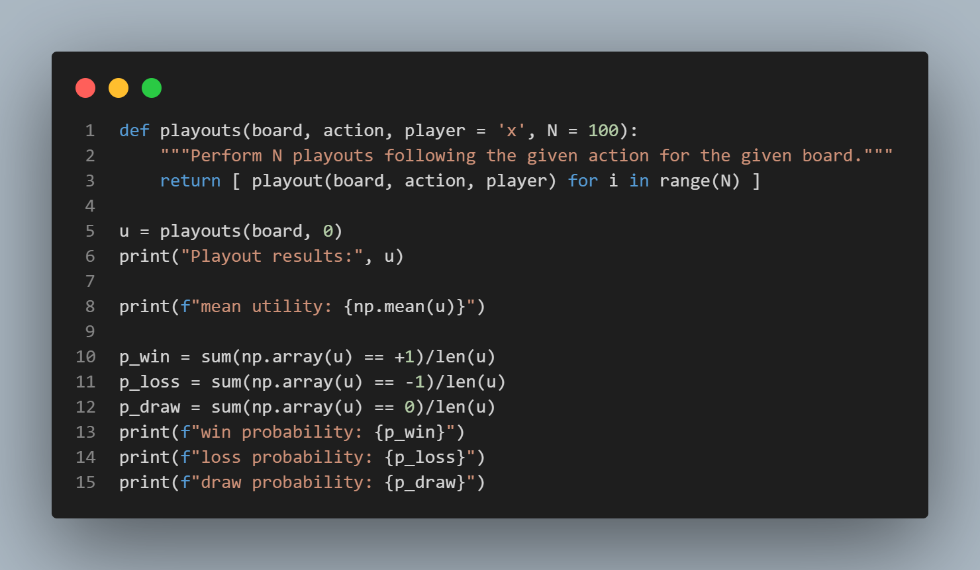
1. Mục đích của hàm playouts()
Hàm playouts() gọi lại hàm playout() N lần (ví dụ 100 lần), bắt đầu từ cùng một bàn cờ và một hành động nhất định.
Tức là:
“Nếu mình (người chơi X) chọn đi ô action này, thì sau 100 ván ngẫu nhiên, mình thắng bao nhiêu lần, thua bao nhiêu, hòa bao nhiêu?”
Đây là ý tưởng cốt lõi của Monte Carlo Search:
Thay vì tính toàn bộ cây tìm kiếm, ta mô phỏng ngẫu nhiên nhiều lần để ước lượng giá trị trung bình của hành động.

2. Giải thích chi tiết từng dòng
def playouts(board, action, player='x', N=100):
"""Perform N playouts following the given action for the given board."""
return [ playout(board, action, player) for i in range(N) ]
- board: bàn cờ hiện tại.
- action: hành động cần đánh giá (ô muốn đi).
- player: người chơi bắt đầu (thường là 'x').
- N: số lần mô phỏng (thường chọn 100 hoặc nhiều hơn để kết quả ổn định).
Hàm này chạy playout() N lần, mỗi lần trả về một kết quả:
+1 (thắng), 0 (hòa), hoặc -1 (thua).
→ Kết quả cuối cùng là một danh sách gồm N giá trị.

Ví dụ chạy thử
u = playouts(board, 0)
print("Playout results:", u)
Giả sử board là bàn cờ trống.
playouts(board, 0) sẽ mô phỏng 100 ván khi 'x' đi ô đầu tiên (vị trí 0).
Tính trung bình giá trị tiện ích (utility)
print(f"mean utility: {np.mean(u)}")
- np.mean(u) = giá trị trung bình của danh sách kết quả.
- Nếu trung bình gần 1 → nước đi đó rất tốt (thường thắng)
- Nếu gần 0 → hòa nhiều
- Nếu gần -1 → thường thua

Tính xác suất thắng, thua, hòa
p_win = sum(np.array(u) == +1)/len(u)
p_loss = sum(np.array(u) == -1)/len(u)
p_draw = sum(np.array(u) == 0)/len(u)
- np.array(u) == +1 tạo mảng boolean → True tại vị trí thắng.
- sum(...) đếm số lần thắng (vì True = 1).
- Chia cho len(u) → tính xác suất thắng / thua / hòa.

In kết quả
print(f"win probability: {p_win}")
print(f"loss probability: {p_loss}")
print(f"draw probability: {p_draw}")
Ví dụ kết quả in ra:
- win probability: 0.6
- loss probability: 0.3
- draw probability: 0.1
Nghĩa là: nếu người chơi 'x' đi ô 0, thì:
- Thắng 60% ván,
- Thua 30% ván,
- Hòa 10% ván.

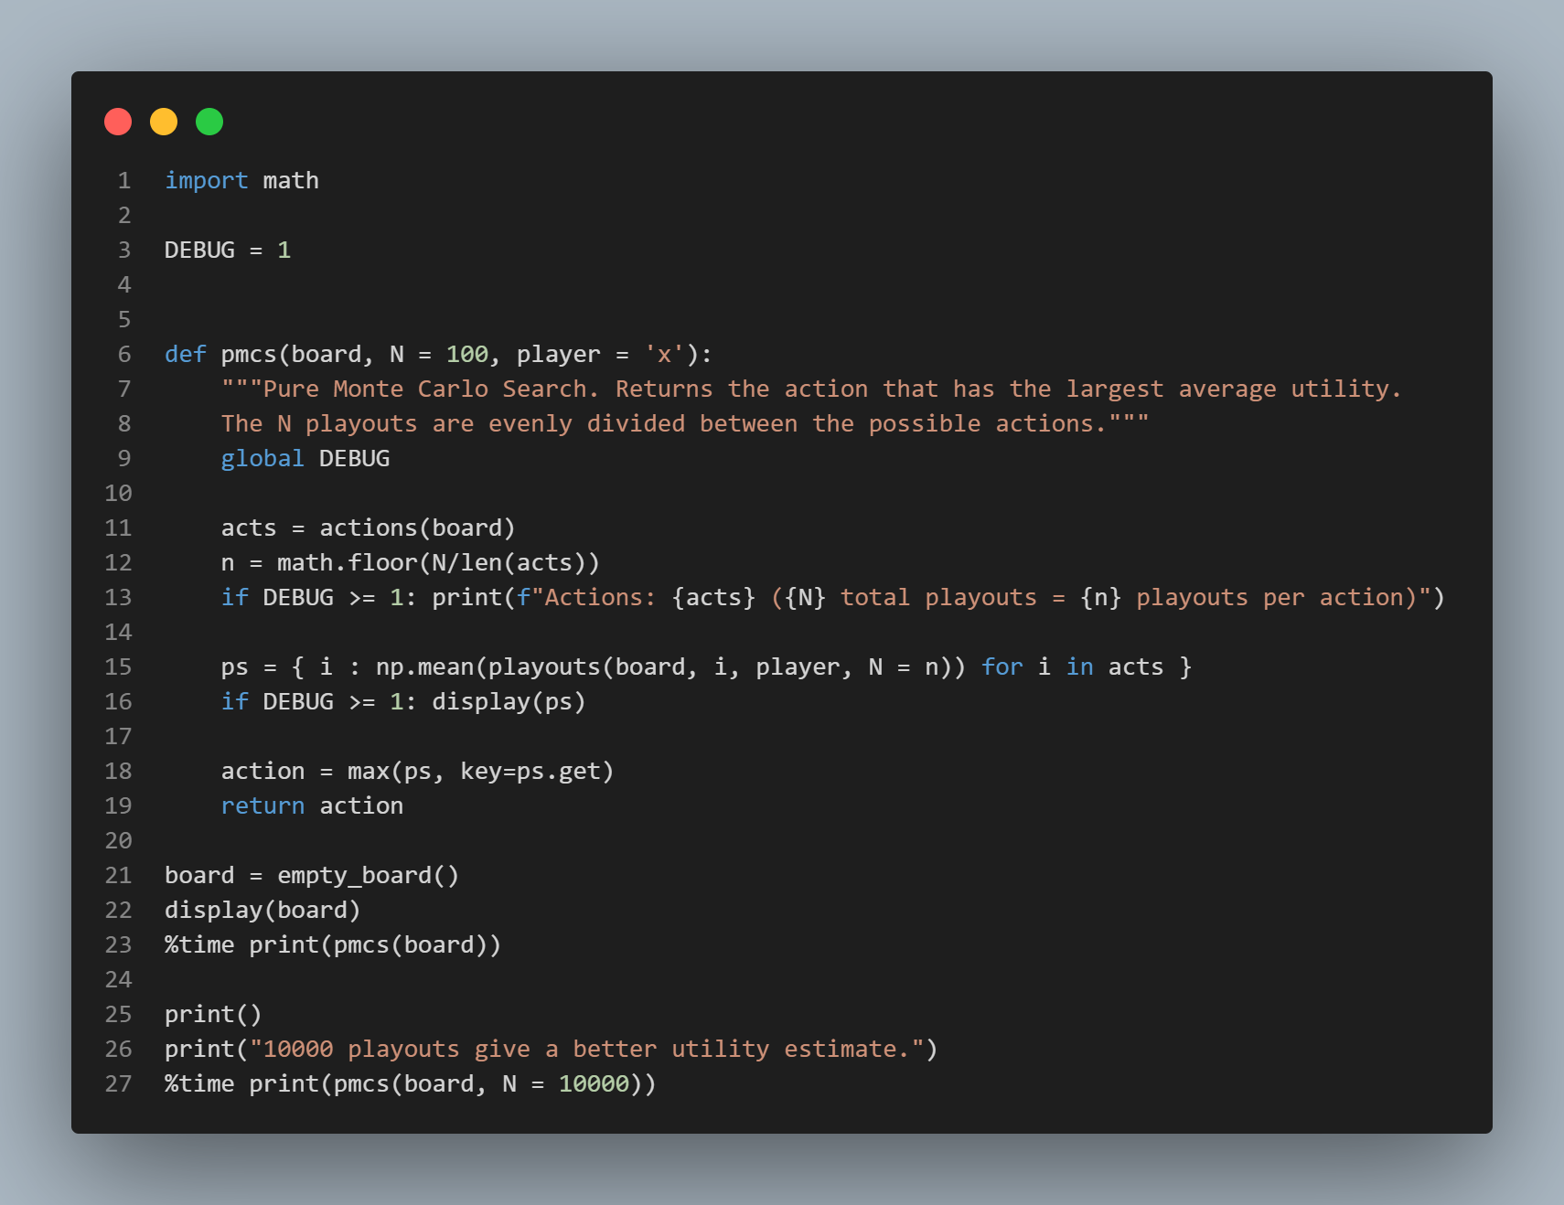
1. Mục đích của hàm pmcs()
pmcs() là hàm tìm nước đi tốt nhất dựa trên Pure Monte Carlo Search (PMCS) — nghĩa là:
“Với mỗi nước đi hợp lệ (possible action), ta mô phỏng N lần ngẫu nhiên (random playouts) để xem nước đi đó thường dẫn đến thắng, thua hay hòa, rồi chọn nước có trung bình kết quả cao nhất.”
Cụ thể:
- Nếu player = 'x' (người tối đa hóa) → chọn hành động có mean utility cao nhất.
- Nếu player = 'o' (người tối thiểu hóa) → chọn hành động có mean thấp nhất (ở đây chưa làm phần đó, vì chỉ cho X chơi trước).

2. Giải thích từng dòng code
def pmcs(board, N = 100, player = 'x'):
"""Pure Monte Carlo Search. Returns the action that has the largest average utility.
The N playouts are evenly divided between the possible actions."""
- board: bàn cờ hiện tại (trạng thái game).
- N: tổng số lần mô phỏng (ví dụ 100 hoặc 10.000).
- player: người đang đi hiện tại ('x' mặc định).
- Mục tiêu: chọn nước đi tốt nhất dựa trên giá trị trung bình của nhiều ván mô phỏng.

Bắt đầu phần thân hàm
acts = actions(board)
Lấy danh sách các hành động hợp lệ — tức là những ô còn trống.
Ví dụ:
Trên bàn cờ trống → acts = [0, 1, 2, 3, 4, 5, 6, 7, 8].

n = math.floor(N/len(acts))
Tính số lần mô phỏng cho mỗi hành động.
Ví dụ:
- Có 9 ô trống.
- N = 100 tổng mô phỏng.
→ Mỗi ô được chơi thử 100/9 ≈ 11 lần.

if DEBUG >= 1: print(f"Actions: {acts} ({N} total playouts = {n} playouts per action)")
In ra để debug, ví dụ:
Actions: [0,1,2,3,4,5,6,7,8] (100 total playouts = 11 playouts per action)

Mô phỏng và tính trung bình cho từng hành động
ps = { i : np.mean(playouts(board, i, player, N = n)) for i in acts }
Giải thích:
- Với mỗi hành động i trong acts:
  - Gọi playouts(board, i, player, N = n) → chạy n ván mô phỏng ngẫu nhiên.
  - Tính trung bình (np.mean(...)) để ra mean utility của hành động đó.
- Lưu kết quả trong dictionary ps.

if DEBUG >= 1: display(ps)
Giúp ta xem mỗi hành động có giá trị trung bình (mean utility) là bao nhiêu.

action = max(ps, key=ps.get)
return action
Chọn hành động có giá trị ps[i] cao nhất → nghĩa là thường thắng nhiều nhất trong mô phỏng.

3. Kiểm thử
board = empty_board()
display(board)
%time print(pmcs(board))
- Bắt đầu với bàn cờ trống.
- Dùng pmcs(board) để tìm nước đi tốt nhất với N=100 mô phỏng tổng.
- %time để đo thời gian chạy.

4. Dòng cuối cùng
print()
print("10000 playouts give a better utility estimate.")
%time print(pmcs(board, N = 10000))
- Chạy lại pmcs() với N = 10,000 mô phỏng.
- Khi số mô phỏng lớn hơn → kết quả ổn định hơn, ít ngẫu nhiên hơn.
- Kết quả gần như chắc chắn chọn ô giữa (4) là nước đi tốt nhất.

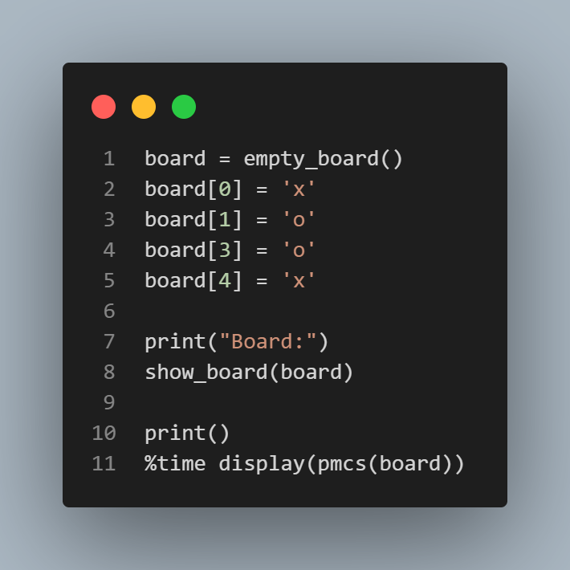
1. Khởi tạo trạng thái bàn cờ
board = empty_board()
board[0] = 'x'
board[1] = 'o'
board[3] = 'o'
board[4] = 'x'
Giải thích:
- empty_board() tạo ra bàn cờ Tic-Tac-Toe trống gồm 9 ô:
[None, None, None, None, None, None, None, None, None]

Sau đó, gán giá trị cho vài ô:
index: 0 | 1 | 2
3 | 4 | 5
6 | 7 | 8

Vị trí | Gán giá trị | Ý nghĩa
board[0] = 'x' | X đi ở góc trái trên
board[1] = 'o' | O đi ở giữa hàng trên
board[3] = 'o' | O đi ở trái giữa
board[4] = 'x' | X đi ở trung tâm

2. Hiển thị bàn cờ
print("Board:")
show_board(board)
Sẽ in ra bàn cờ như sau:
x | o | -
o | x | -
- | - | -
→ Dấu - là ô trống (chưa ai đi).
→ Lượt tiếp theo sẽ là của người chơi ‘x’ (theo tham số mặc định player='x' trong pmcs()).

3. Thực hiện tìm nước đi tốt nhất bằng Pure Monte Carlo Search
%time display(pmcs(board))
Ý nghĩa:
- Dùng Pure Monte Carlo Search (PMCS) để chọn hành động tối ưu cho người chơi 'x'.
- %time đo thời gian thực thi.
- display() hiển thị cả thông tin trung gian (nếu DEBUG >= 1).
4. Bên trong pmcs(board) đang làm gì?
Lấy tất cả hành động hợp lệ (ô trống):
acts = [2, 5, 6, 7, 8]
(vì các ô này chưa bị đánh dấu).

Chia đều số lượt mô phỏng (playouts):
N = 100 → mỗi hành động 100 / 5 = 20 playouts.

Mỗi hành động được mô phỏng 20 lần bằng hàm:
playouts(board, action, player='x', N=20)
→ tức là thử đặt X vào vị trí đó rồi chơi ngẫu nhiên đến hết ván,
→ ghi nhận kết quả (win/loss/draw)
→ tính trung bình mean utility.

Lưu vào dictionary ps:
ví dụ:
{2: 0.800, 5: 0.900, 6: 0.850, 7: 0.600, 8: 1.000}
→ Nghĩa là:
Nếu X đi ô 8 → trung bình thắng nhiều nhất (mean = 1.000)
Nếu đi ô 7 → dễ thua hơn (mean = 0.600)

Chọn hành động có mean utility cao nhất:
action = max(ps, key=ps.get)
→ Ở ví dụ trên, chọn ô 8.

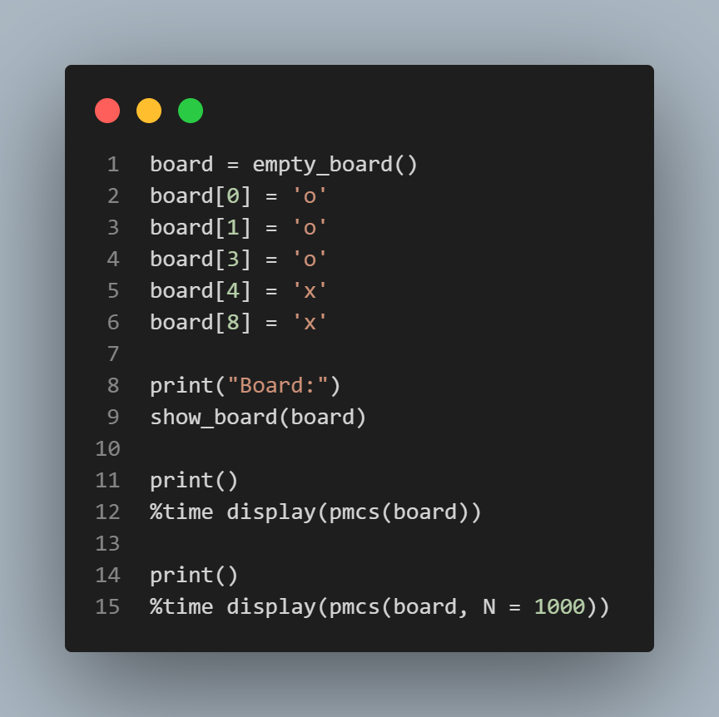
1. Thiết lập trạng thái bàn cờ
board = empty_board()
board[0] = 'o'
board[1] = 'o'
board[3] = 'o'
board[4] = 'x'
board[8] = 'x'
Chỉ số | Giá trị | Vị trí
0 | 'o' | góc trên trái
1 | 'o' | giữa hàng trên
3 | 'o' | trái hàng giữa
4 | 'x' | trung tâm
8 | 'x' | góc dưới phải
Bàn cờ in ra bằng show_board(board) sẽ là:
o | o | -
o | x | -
- | - | x

2. Thực thi tìm kiếm bằng Pure Monte Carlo Search
%time display(pmcs(board))
Giải thích:
- %time: đo thời gian thực thi.
- pmcs(board) chạy với:
  - N = 100 (mặc định),
  - player = 'x'.
Bên trong hàm pmcs():
Lấy các hành động hợp lệ (ô còn trống): [2, 5, 6, 7].

Chia đều số lần mô phỏng:
N = 100, có 4 hành động → mỗi ô được mô phỏng 25 lần.

Với mỗi hành động, gọi:
np.mean(playouts(board, i, player='x', N=25))
→ Đặt X vào ô đó → mô phỏng phần còn lại ngẫu nhiên → đo utility:
+1 nếu X thắng,
-1 nếu O thắng,
0 nếu hòa.

Sau đó lưu vào từ điển ps, ví dụ:
{2: 0.120, 5: -0.840, 6: -0.040, 7: -0.680}
→ ô số 2 có trung bình cao nhất → là nước đi tốt nhất.

Trả về:
action = 2

Chạy lại với mô phỏng nhiều hơn
print()
%time display(pmcs(board, N = 1000))
Giải thích:
- Lần này, N = 1000 (gấp 10 lần trước).
- Mỗi hành động có 1000 / 4 = 250 lần mô phỏng.
- Do đó, ước lượng mean utility chính xác hơn (ít nhiễu ngẫu nhiên hơn).
Ví dụ kết quả:
{2: -0.008, 5: -0.712, 6: 0.152, 7: -0.728}
→ Càng tăng số playouts, kết quả càng chắc chắn rằng ô 6 là tối ưu.

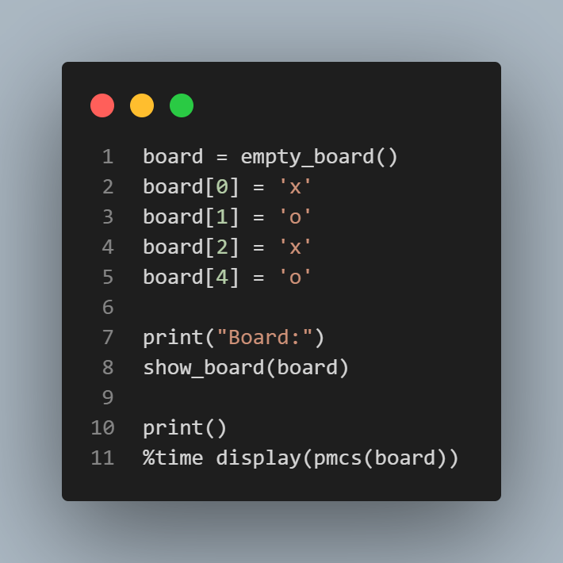
1. Tạo bàn cờ ban đầu
board = empty_board()
board[0] = 'x'
board[1] = 'o'
board[2] = 'x'
board[4] = 'o'
Ta đánh dấu lại vị trí các nước đã đi (ô đánh số từ 0 đến 8):
Hàng | Cột 1 | Cột 2 | Cột 3
0–2 | 0 | 1 | 2
3–5 | 3 | 4 | 5
6–8 | 6 | 7 | 8

Vậy bàn cờ là:
x | o | x
- | o | -
- | - | -

Các ô còn trống: [3, 5, 6, 7, 8]
Người chơi 'x' đang tới lượt.

2. Gọi thuật toán Pure Monte Carlo Search
%time display(pmcs(board))
Giải thích:
Hàm pmcs(board) sẽ:
Lấy danh sách hành động hợp lệ:
acts = actions(board) # [3, 5, 6, 7, 8]

Chia số lần mô phỏng đều cho mỗi hành động:
N = 100 # mặc định
n = floor(100 / 5) = 20 # mỗi hành động được 20 lượt playout

Mô phỏng kết quả nếu đi mỗi nước:
ps = {a : np.mean(playouts(board, a, player='x', N=n)) for a in acts}
playouts() sẽ thử 20 ván mô phỏng cho hành động đó.
Trong mỗi ván:
X đi ô a
Sau đó, cả X và O đi ngẫu nhiên cho đến hết ván.
Hàm utility() trả về:
+1 nếu X thắng,
0 nếu hòa,
-1 nếu O thắng.
→ np.mean() lấy trung bình kết quả (ước lượng xác suất thắng/thua).

Chọn hành động có giá trị trung bình cao nhất:
action = max(ps, key=ps.get)

Trả về hành động được đánh giá tốt nhất.
Actions: [3, 5, 6, 7, 8] (100 total playouts = 20 playouts per action)
{3: -0.100, 5: 0.050, 6: -0.450, 7: 0.050, 8: -0.100}
5
CPU times: total: 31.2 ms
Wall time: 20.3 ms

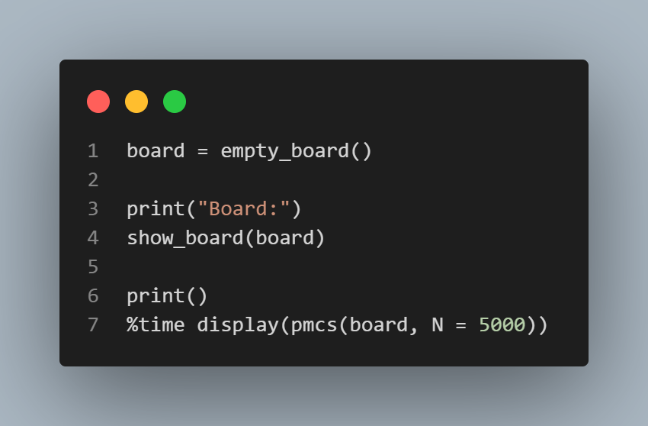
1. Tạo bàn cờ trống
board = empty_board()
- Gọi hàm empty_board() để tạo ra một bàn cờ rỗng (trò chơi là tic-tac-toe, tức là “cờ ca-rô 3x3”).
- Bàn cờ rỗng nghĩa là chưa có ô nào được đánh (tất cả ô đều là ' ' hoặc None).
- Biểu diễn dưới dạng list có 9 phần tử:
- [' ', ' ', ' ',
- ' ', ' ', ' ',
- ' ', ' ', ' ']

2. Hiển thị bàn cờ
print("Board:")
show_board(board)
- In tiêu đề "Board:"
- Gọi hàm show_board(board) để hiển thị bàn cờ ra màn hình.
Lúc này bạn sẽ thấy:
Board:
| |
-----
| |
-----
| |
→ Tức là một bàn cờ trống, chưa có quân X hoặc O nào.

3. Thực hiện Pure Monte Carlo Search
%time display(pmcs(board, N = 5000))
- %time là magic command của Jupyter Notebook → đo thời gian chạy của dòng lệnh này (ví dụ: CPU times: 2.34 s).
- pmcs(board, N = 5000) gọi hàm Pure Monte Carlo Search (PMCS) — đây là phần cốt lõi.
4. Giải thích chi tiết hàm pmcs()

Lấy danh sách các hành động khả thi:
acts = actions(board)
→ Trả về tất cả các ô còn trống (ở bàn rỗng sẽ là [0, 1, 2, 3, 4, 5, 6, 7, 8]).

Chia đều số lần mô phỏng cho từng hành động:
n = 5000 / 9 ≈ 555
→ Mỗi hành động (ô cờ) được thử 555 lần mô phỏng ngẫu nhiên.

Đánh giá giá trị trung bình (utility):
ps = {i : np.mean(playouts(board, i, player, N = n)) for i in acts}
→ Với mỗi hành động (ví dụ, đặt “X” vào ô số 0), hàm playouts() sẽ:
Mô phỏng ngẫu nhiên trò chơi đến hết 555 lần,
Ghi nhận kết quả thắng/thua/hòa:
+1 nếu người chơi 'x' thắng
-1 nếu 'x' thua
0 nếu hòa
→ Sau đó tính trung bình kết quả.

Chọn hành động có giá trị trung bình cao nhất:
action = max(ps, key=ps.get)
→ Hành động nào có khả năng thắng cao nhất (giá trị trung bình lớn nhất) thì chọn.

Kết quả hiển thị
Actions: [0, 1, 2, 3, 4, 5, 6, 7, 8] (5000 total playouts = 555 playouts per action)
{0: 0.378,
1: 0.216,
2: 0.337,
3: 0.286,
4: 0.519,
5: 0.144,
6: 0.368,
7: 0.216,
8: 0.281}
→ Có nghĩa là khi mô phỏng:
- Đặt vào ô số 4 (ô giữa) cho giá trị trung bình 0.68 → tức là khả năng thắng cao nhất.
Best action = 4

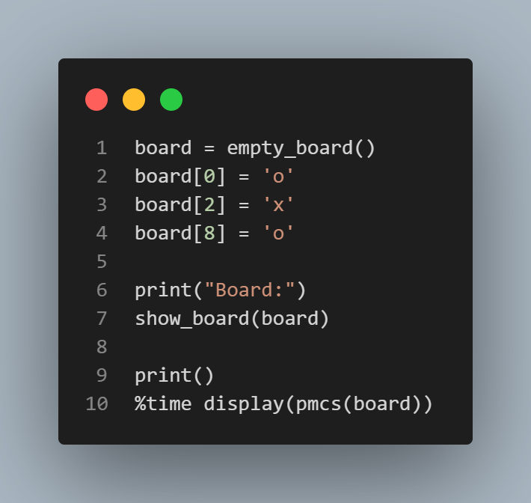
1. Tạo bàn cờ ban đầu
board = empty_board()
- Gọi hàm empty_board() để tạo bàn cờ rỗng của trò chơi tic-tac-toe (cờ ca-rô 3x3).
- Biểu diễn dạng list gồm 9 phần tử:
- [' ', ' ', ' ',
- ' ', ' ', ' ',
- ' ', ' ', ' ']

2. Gán trạng thái hiện tại
board[0] = 'o'
board[2] = 'x'
board[8] = 'o'
Bàn cờ sau khi gán:
Vị trí | Chỉ số | Giá trị
Trên trái | 0 | 'o'
Trên giữa | 1 | ' ' (trống)
Trên phải | 2 | 'x'
Giữa hàng giữa | 4 | ' ' (trống)
Dưới phải | 8 | 'o'

Khi in ra bằng show_board(board), bạn sẽ thấy:
Board:
o | | x
---------
| |
---------
| | o

Kết quả in ra
Actions: [1, 3, 4, 5, 6, 7] (100 total playouts = 16 playouts per action)
{1: -0.875, 3: -0.500, 4: 0.438, 5: -0.875, 6: -0.250, 7: -0.562}
4
CPU times: total: 31.2 ms
Wall time: 23.9 ms
Chọn hành động có giá trị trung bình cao nhất (tức là có xác suất thắng lớn nhất).
Ví dụ ở trên: action = 4 vì 0.438 là lớn nhất.

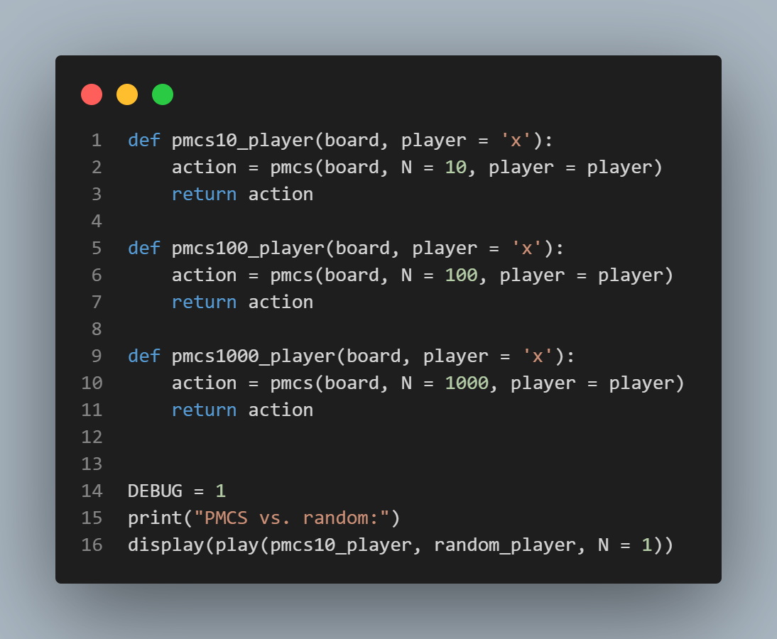
1. Ba hàm người chơi: pmcs10_player, pmcs100_player, pmcs1000_player
a) pmcs10_player
def pmcs10_player(board, player = 'x'):
action = pmcs(board, N = 10, player = player)
return action
- Đây là người chơi AI dùng Monte Carlo Search.
- N = 10 nghĩa là:
Ở mỗi lượt, AI sẽ mô phỏng 10 ván ngẫu nhiên cho từng hành động có thể, rồi chọn nước đi có trung bình điểm cao nhất.
Tức là: nhanh hơn, nhưng độ chính xác thấp hơn (vì chỉ thử 10 lần).

b) pmcs100_player
def pmcs100_player(board, player = 'x'):
action = pmcs(board, N = 100, player = player)
return action
- Cũng là Monte Carlo, nhưng với N = 100 → mô phỏng kỹ hơn 10 lần.
- Kết quả nước đi sẽ chính xác và ổn định hơn, nhưng tốn thời gian hơn.

c) pmcs1000_player
def pmcs1000_player(board, player = 'x'):
action = pmcs(board, N = 1000, player = player)
return action
- Đây là phiên bản rất chính xác vì mô phỏng đến 1000 ván mỗi nước đi.
- Nhưng sẽ chạy chậm nhất.
- Dùng khi bạn muốn kiểm tra khả năng tối đa của AI Monte Carlo.

2. Cờ DEBUG
DEBUG = 1
- Biến DEBUG dùng trong hàm pmcs() để in thêm thông tin ra màn hình.
- Khi DEBUG = 1, nó sẽ hiển thị các nước đi có thể và giá trị trung bình (mean utility) của từng nước → giúp ta quan sát AI đang đánh giá như thế nào.

3. Lời gọi:
print("PMCS vs. random:")
display(play(pmcs10_player, random_player, N = 1))
Giải thích:
- play(player_x, player_o, N=1) là hàm mô phỏng ván chơi Tic-Tac-Toe giữa hai người chơi hàm.
  - player_x: người chơi điều khiển ký hiệu 'x'
  - player_o: người chơi điều khiển ký hiệu 'o'
  - N=1: chỉ chơi 1 ván duy nhất

play(pmcs10_player, random_player, N = 1)
Nghĩa là:

- 'x' (người đầu tiên) sẽ chơi bằng chiến lược Monte Carlo Search (10 playouts).

- 'o' (người thứ hai) sẽ chơi ngẫu nhiên hoàn toàn (random_player).

- Hệ thống sẽ chạy 1 ván, sau đó in kết quả.

Actions: [0, 1, 2, 3, 4, 5, 6, 7, 8] (10 total playouts = 1 playouts per action)
{0: -1.000,
1: -1.000,
2: 1.000,
3: -1.000,
4: -1.000,
5: -1.000,
6: 1.000,
7: 1.000,
8: -1.000}
Giải thích:

Ở lượt đầu tiên, bàn cờ trống (empty_board()).

Có 9 hành động có thể: đánh vào các ô 0–8.

Tổng cộng N = 10 → mỗi hành động được mô phỏng 1 lần (1 playout per action).

Sau khi chạy xong 10 mô phỏng:

Các ô 2, 6, 7 cho kết quả +1.000 → X thắng trong mô phỏng.

Các ô còn lại có giá trị -1.000 → X thua trong mô phỏng đó.

Nghĩa là: theo mô phỏng ngẫu nhiên, nếu đi vào ô 2, 6, hoặc 7 thì khả năng thắng cao nhất.

2. Nước đi thứ hai
Actions: [0, 3, 4, 5, 6, 7, 8] (10 total playouts = 1 playouts per action)
{0: -1.000, 3: 1.000, 4: 1.000, 5: 1.000, 6: 0.000, 7: 0.000, 8: -1.000}
Giải thích:

Sau khi PMCS đi trước, random (O) cũng đi một nước.

Lúc này còn 7 ô trống (0,3,4,5,6,7,8).

PMCS chạy lại 10 mô phỏng (1 cho mỗi hành động).

Các ô 3,4,5 cho giá trị +1.000 → nghĩa là nếu X chọn các ô này, xác suất thắng cao nhất.

Nước đi thứ ba
Actions: [4, 5, 6, 7, 8] (10 total playouts = 2 playouts per action)
{4: 0.500, 5: 0.000, 6: 0.000, 7: 1.000, 8: 1.000}
Giải thích:

Giờ chỉ còn 5 ô trống.

Tổng 10 mô phỏng → mỗi hành động được chạy 2 lần.

Giá trị trung bình:

7: 1.000, 8: 1.000 → X thắng toàn bộ mô phỏng ở các ô này.

4: 0.500 → trung bình 50% thắng.

5, 6: 0 → hòa hoặc thua.

PMCS sẽ chọn ô 7 hoặc ô 8 (vì có giá trị cao nhất).

Nước đi thứ tư
Actions: [4, 5, 6] (10 total playouts = 3 playouts per action)
{4: 1.000, 5: 0.333, 6: 1.000}
Giải thích:

Bây giờ chỉ còn 3 ô trống.

Mỗi ô được thử 3 lần mô phỏng.

Kết quả:

4 và 6 cho trung bình +1.000 → luôn thắng.

5 chỉ được 0.333 → ít cơ hội thắng hơn.

PMCS chọn ô 4 hoặc 6 là nước đi tối ưu.

Nước đi cuối cùng
Actions: [5] (10 total playouts = 10 playouts per action)
{5: 1.000}
Giải thích:

Chỉ còn một ô trống duy nhất (ô 5).

PMCS chạy 10 mô phỏng và thắng cả 10 lần, giá trị +1.000.

→ Ván cờ kết thúc với PMCS thắng

🧾 Tổng kết cuối cùng:
{'x': 1, 'o': 0, 'd': 0}
Ý nghĩa:

'x': 1 → người chơi PMCS (X) thắng 1 ván.

'o': 0 → random (O) không thắng ván nào.

'd': 0 → không có ván hòa.

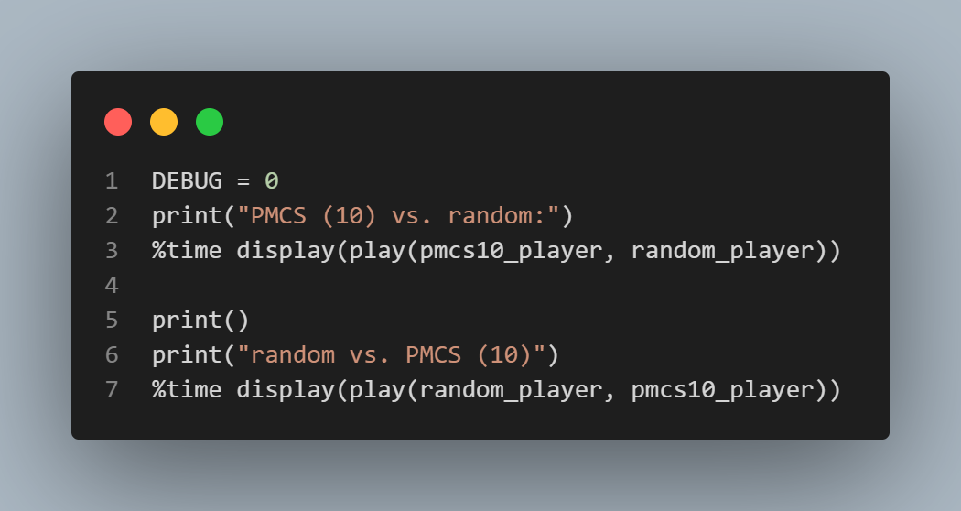
1. Tắt chế độ DEBUG
DEBUG = 0
Nghĩa là sẽ không in log chi tiết từng bước Monte Carlo Search nữa (như danh sách action, giá trị trung bình, v.v.).

2. PMCS (10) vs. random
print("PMCS (10) vs. random:")
%time display(play(pmcs10_player, random_player))
Ý nghĩa:
- Dòng này cho thuật toán PMCS với N = 10 (tức mỗi bước nó chạy 10 lượt mô phỏng ngẫu nhiên cho các hành động) chơi trước ('x')
- Đối thủ là người chơi random, tức mỗi lượt sẽ chọn ô ngẫu nhiên hợp lệ ('o')
Cụ thể:
- Hàm play(player_x, player_o) mô phỏng một ván cờ tic-tac-toe giữa 2 người chơi.
- Ở đây:
  - player_x = pmcs10_player
  - player_o = random_player
- Sau khi chơi xong, hàm play() trả về kết quả thống kê thắng–thua–hòa, ví dụ:
- {'x': 1, 'o': 0, 'd': 0}
→ 'x' (PMCS) thắng 1 ván.
%time chỉ để đo thời gian chạy.

3. random vs. PMCS (10)
print("random vs. PMCS (10)")
%time display(play(random_player, pmcs10_player))
Ý nghĩa:
- Lần này hoán đổi vị trí:
  - random_player chơi trước ('x')
  - pmcs10_player chơi sau ('o')
- Cũng chạy 1 ván duy nhất, đo thời gian, và in ra kết quả.
Mục đích:
- Để xem PMCS có còn thắng khi đi sau không, vì đi sau trong tic-tac-toe thường bất lợi hơn.

PMCS (10) vs. random:
{'x': 94, 'o': 4, 'd': 2}
CPU times: total: 844 ms
Wall time: 810 ms

- x = người chơi PMCS (10)
- o = người chơi random
- d = draw (hòa)
Kết quả:
- PMCS thắng 94 ván
- Random thắng 4 ván
- Hòa 2 ván
Tỷ lệ thắng của PMCS:
$$\frac{94}{94+4+2}=94\%$$
Giải thích:
- Khi PMCS đi trước, nó có lợi thế vì được chọn nước đầu tiên.
- Thuật toán Monte Carlo Search (với 10 mô phỏng mỗi hành động) đã đủ “khôn” để chọn nước đi tốt hơn random, nên nó thắng gần như tuyệt đối.
Thời gian chạy: ~0.8 giây cho toàn bộ 100 ván, khá nhanh.

random vs. PMCS (10)
{'x': 20, 'o': 70, 'd': 10}
CPU times: total: 609 ms
Wall time: 604 ms
- Lần này x = random (đi trước)
- o = PMCS (đi sau)
Kết quả:
- Random thắng 20 ván
- PMCS thắng 70 ván
- Hòa 10 ván
Tỷ lệ thắng của PMCS khi đi sau vẫn là 70%, cực kỳ tốt.
Giải thích:
- Dù đi sau (bất lợi hơn), PMCS vẫn thắng vì nó đánh giá trung bình kết quả của nhiều lượt chơi ngẫu nhiên → chọn được hành động có xác suất thắng cao nhất.
- Trong khi người chơi random không có chiến lược gì cả.
Thời gian chạy: ~0.6 giây (nhanh hơn một chút vì lượt đầu tiên của random rất nhanh).

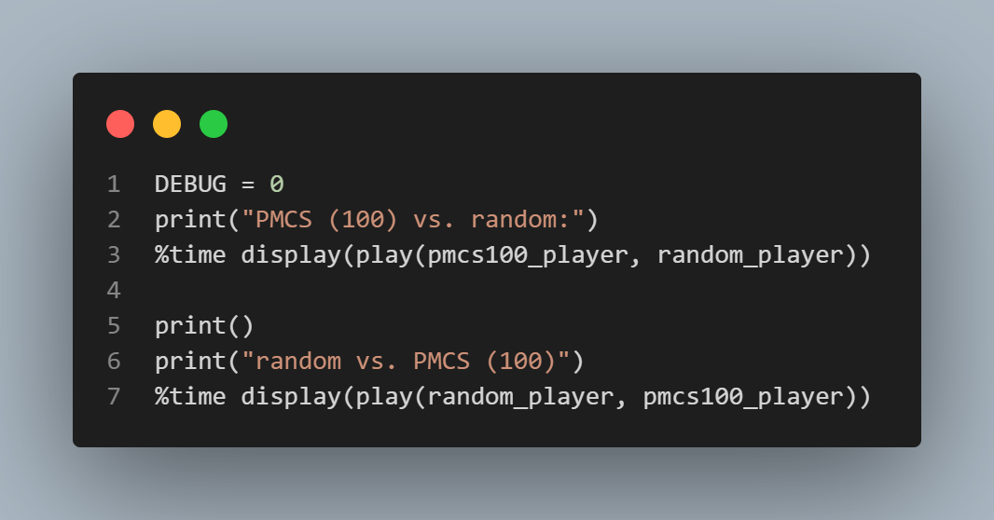
Giải thích:
- pmcs100_player: người chơi dùng Pure Monte Carlo Search với N = 100 mô phỏng.
→ Nghĩa là mỗi nước đi được đánh giá bằng cách chạy 100 ván mô phỏng ngẫu nhiên để ước lượng xác suất thắng.
- random_player: người chơi đánh ngẫu nhiên (chọn nước đi bất kỳ).
- play(player1, player2) → cho 2 người chơi đấu 100 ván và thống kê kết quả:
  - 'x': số ván người đi trước thắng.
  - 'o': số ván người đi sau thắng.
  - 'd': số ván hòa.

{'x': 98, 'o': 1, 'd': 1}
- 'x': số ván người đi trước thắng (ở đây là PMCS).
- 'o': số ván người đi sau thắng (ở đây là random).
- 'd': số ván hòa.
PMCS (100) đi trước thắng 98% — gần như tối ưu tuyệt đối cho Tic-Tac-Toe.

{'x': 9, 'o': 85, 'd': 6}
- Ở ván này, random đi trước, PMCS (100) đi sau.
- PMCS thắng 85%, random thắng 9%, hòa 6%.
PMCS vẫn thắng áp đảo dù phải phản ứng với đối thủ đi trước.

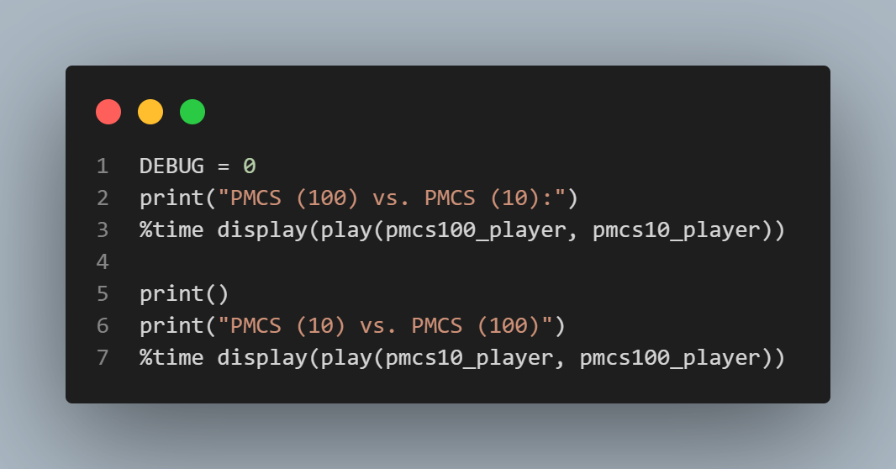
DEBUG = 0
print("PMCS (100) vs. PMCS (10):")
%time display(play(pmcs100_player, pmcs10_player))

Dòng này cho PMCS(100) đi trước (đóng vai “x”)
và PMCS(10) đi sau (đóng vai “o”).
Lệnh %time đo thời gian chạy toàn bộ trận đấu.
Hàm play() tự động cho 2 thuật toán chơi 100 ván (mặc định N=100).

print()
print("PMCS (10) vs. PMCS (100)")
%time display(play(pmcs10_player, pmcs100_player))
Ở lượt này thì đổi vai:

PMCS(10) đi trước

PMCS(100) đi sau

Giúp bạn thấy rõ ràng:

Khi cả hai cùng thông minh, người đi trước có lợi thế tự nhiên,

Nhưng nếu số lượt mô phỏng lớn hơn (100 vs 10), bot đó sẽ có ước lượng chính xác hơn → dễ thắng hơn.

Trận đấu | Người đi trước (x) | Kết quả thắng của x | Kết quả thắng của o | Hòa | Tổng số ván
PMCS(100) vs PMCS(10) | PMCS(100) | 🏆 89 | 3 | 8 | 100
PMCS(10) vs PMCS(100) | PMCS(10) | 42 | 🏆 43 | 15 | 100

Trận 1: PMCS(100) vs PMCS(10)
- PMCS(100) đi trước (x) thắng tới 89/100 ván,
trong khi PMCS(10) chỉ thắng 3 ván, 8 ván hòa.
Giải thích:
- PMCS(100) thực hiện 100 lần mô phỏng cho mỗi nước đi → ước lượng xác suất thắng chính xác hơn nhiều.
- PMCS(10) chỉ mô phỏng 10 lần → quyết định nhiễu, thiếu ổn định.
- Trên bàn cờ Tic-Tac-Toe, người đi trước vốn đã có lợi thế chiến lược, nên cộng thêm khả năng đánh giá tốt (100 lần mô phỏng) thì thắng áp đảo là hoàn toàn hợp lý.
Kết luận:
Khi đi trước, PMCS(100) gần như chơi tối ưu (chỉ hòa hoặc thua rất ít).

Trận 2: PMCS(10) vs PMCS(100)
- Khi đổi vai, PMCS(10) đi trước thắng 42 ván, trong khi PMCS(100) đi sau thắng 43 ván, còn lại 15 hòa.
Giải thích:
- Khi PMCS(100) đi sau, nó có thể phản ứng tốt hơn với sai lầm của đối thủ, nhờ mô phỏng sâu hơn.
- Tuy nhiên, vì PMCS(10) đi trước, nó vẫn có một chút lợi thế nên kết quả gần cân bằng (42–43).
Kết luận:
Dù bị bất lợi về lượt đi, PMCS(100) vẫn giữ hiệu năng tương đương hoặc nhỉnh hơn so với PMCS(10).

